Ο νόμος του Ohm
Φύλλο εργασίας

Δραστηριότητα 1.
α) Ανοίξτε την προσομοίωση του λογισμικού PHET «κατασκευή κυκλωμάτων DC» στη διεύθυνση : https://phet.colorado.edu/sims/html/circuit-construction-kit-dc/latest/circuit-construction-kit-dc_en.html
και κατασκευάστε ένα ηλεκτρικό κύκλωμα στο οποίο θα χρησιμοποιήσετε λαμπτήρα, πηγή (μπαταρία) και ένα διακόπτη με καλώδια. Κλείστε το διακόπτη και επιβεβαιώστε πως ο λαμπτήρας φωτοβολεί.

Αυξήστε τώρα την τάση της μπαταρίας κάνοντας κλικ πάνω στην μπαταρία εμφανίζεται κατάλληλο παράθυρο με μεταβολέα αλλαγή (επιλέξτε όποια τιμή εσείς θέλετε) και παρατηρήστε τη φωτοβολία του λαμπτήρα. Καταγράψτε την απάντηση σας παρακάτω.

α. Παρέμεινε η ίδια β. Αυξήθηκε γ. Μειώθηκε

Αλλάξτε την τιμή της αντίστασης του λαμπτήρα (κάνοντας κλικ πάνω του εμφανίζεται παράθυρο με μεταβολέα) , παρατηρήστε τη φωτοβολία του λαμπτήρα. και εξηγήστε τις αλλαγές στη φωτοβολία του λαμπτήρα.
……………………………………………………………………………...................................................................……………………

Δραστηριότητα 2 .
α) Δημιουργήστε ένα κύκλωμα στο οποίο θα χρησιμοποιήσετε πηγή (μπαταρία), διακόπτη, το στοιχείο που γράφει «Resistor»(αντίσταση), καλώδια, αμπερόμετρο που να μετράει το ρεύμα του κυκλώματος και βολτόμετρο που να μετράει την τάση στα άκρα της αντίστασης. Επιλέξτε στο στοιχείο αντίσταση τιμή 100Ω (κάνοντας κλικ πάνω της εμφανίζεται παράθυρο με μεταβολέα). Το κύκλωμα πρέπει να είναι περίπου όπως στην παρακάτω εικόνα.
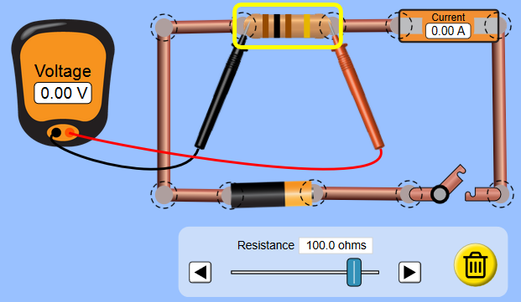

β) Στη συνέχεια σχεδιάστε το κύκλωμα που συναρμολογήσατε (με τα κατάλληλα σύμβολα, στο τετράδιο Φυσικής).

γ) Στη συνέχεια αλλάξτε τις τιμές της τάσης στη μπαταρία σύμφωνα με τον παρακάτω πίνακα και παρατηρήστε τις τιμές της έντασης του ρεύματος που καταγράφει το αμπερόμετρο. Καταγράψτε τις τιμές της τάσης στα άκρα της αντίστασης που δείχνει το βολτόμετρο και τις τιμές της έντασης του ρεύματος που δείχνει το αμπερόμετρο και κάντε τη γραφική παράσταση.
ΠΡΟΣΟΧΗ: Για να πάρετε μετρήσεις πρέπει να έχετε κλειστό το διακόπτη.

α/α | Τάση της μπαταρίας (V) | Ένδειξη βολτομέτρου(V) | Ένδειξη αμπερομέτρου (A) | Ένδειξη βολτομέτρου/Ένδειξη αμπερομέτρου
1 | 0 | 0 | 0 | 0
2 | 5 | 5 | 0,05 | 100
3 | 10 | 10 | 0,10 | 100
4 | 15 | 15 | 0,15 | 100
5 | 20 | 20 | 0,20 | 100
6 | 40 | 40 | 0,40 | 100
δ) Στην 4^{η} στήλη του πίνακα 1 υπολογίστε το λόγο «Ένδειξη βολτομέτρου/Ένδειξη αμπερομέτρου». Τι παρατηρείτε; Καθώς αυξάνεται η ένδειξη του αμπερομέτρου ο λόγος ......................
ε) Η τιμή του λόγου που υπολογίσατε με ποια τιμή είναι ίδια; .......................
ζ) Κατασκευάστε στη συνέχεια το διάγραμμα τάσης – έντασης. (Ανοίξτε το στη ζωγραφική, συμπληρώστε το, αποθηκεύστε το και εισάγετέ το ξανά στο φύλλο της παρούσας εργασίας.)

Γραφική παράσταση
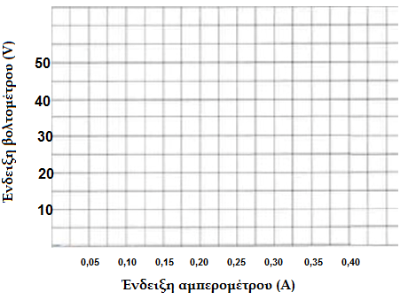
η) Τι παρατηρείτε από τη γραφική παράσταση; Καθώς αυξάνεται η τάση τι κάνει το ρεύμα;
θ) Ποια η κλίση της γραφικής παράστασης; ………………

Συμπεράσματα:
Η ένταση του ηλεκτρικού ρεύματος που διαρρέει έναν μεταλλικό αντιστάτη είναι ...................με την τάση που εφαρμόζεται στα άκρα του.
Όταν αυξάνεται η τάση που εφαρμόζεται στα άκρα ενός μεταλλικού αντιστάτη η τιμή του αντιστάτη ............................
Ο λόγος της τάσης που εφαρμόζεται στα άκρα ενός μεταλλικού αντιστάτη προς την ένταση του ρεύματος που τον διαρρέει ονομάζεται ......................και η τιμή του ισούται αριθμητικά με την ...........................

Αν μας δώσουν έναν αντιστάτη συγκεκριμένης αντίστασης π.χ. 100Ω και μας ζητήσουν να τον συνδέσουμε με ηλεκτρική πηγή συγκεκριμένης τάσης π.χ. 6V, μπορούμε να προβλέψουμε την ένταση του ρεύματος που θα εμφανιστεί στο κύκλωμα? Να υπολογίσετε πόση θα είναι η ένταση σε αυτήν την περίπτωση.
.............................
.............................
.............................
Αν εφαρμόσουμε συγκεκριμένη τάση π.χ. 4V στα άκρα ενός αντιστάτη και μετρήσουμε την ένταση του ρεύματος π.χ. 100mA στον αντιστάτη, μπορούμε να υπολογίσουμε την αντίστασή του? Πώς? Πόση θα είναι η αντίσταση στην συγκεκριμένη περίπτωση?
.............................
.............................

